NOM et prénom :

Je m’exerce : réaliser et exploiter un graphique
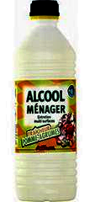
- Expérience : on chauffe de l’alcool ménager dans un ballon. À l’aide d’un thermomètre, on mesure la température de temps en temps. On obtient les mesures suivantes :

Temps (en min) | 0 | 1 | 3 | 5 | 6 | 8 | 9 | 10 | 12
Température (en °C) | 25 | 30 | 40 | 60 | 75 | 80 | 80 | 80 | 80

- Réalisation du graphique :

D’abord, prépare le graphique de droite en traçant les axes, en les orientant à l’aide de flèches, puis en indiquant les grandeurs représentées (avec leur unité) et enfin en graduant régulièrement les axes à l’aide de l’échelle suivante :

↑ Axe des températures (axe vertical des ordonnées) « 10 carreaux gradués tous les 10 °C »
→ Axe des temps (axe horizontal des abscisses) « 12 carreaux gradués toutes les 1 min »

Puis, place les points du tableau à l’aide de leurs coordonnées.

- Lecture du graphique :

- L’expérience dure ……..… minutes.

- Au début de l’expérience, la température de l’alcool est de ………..°C.

- Au bout de 2 minutes, l’alcool a une température de ………..°C.

- La température de l’alcool est de 50°C au bout de …..…… minutes.

- L’alcool bout à partir de ………..°C.

- Au bout de 15 minutes, la température de l’alcool serait de ………..°C.
Titre : évolution de la ……………………….. de l’alcool en fonction du ……………………



Compétence « J’adopte une attitude responsable»
 | débutant | apprenti | confirmé
Réaliser | Je complète ou recopie un document scientifique fourni (texte, schéma, dessin, tableau, graphique, carte mentale…) | Je réalise un document scientifique avec de l’aide | Je réalise un document scientifique de manière autonome
Lire et  exploiter | J’extrais certaines informations utiles avec de l’aide | J’extrais certaines informations utiles en autonomie | J’extrais toutes les informations utiles en autonomie
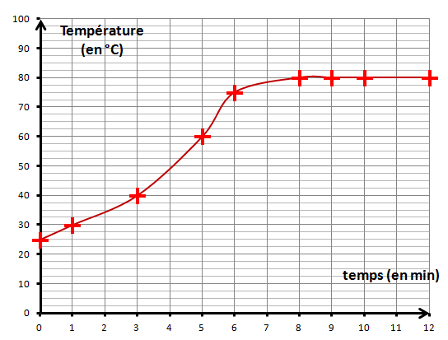
Titre : évolution de la température de l’alcool en fonction du temps

